实验四 身份认证的基础实现

- 实验目的
1）掌握Needham-Schroeder 的认证过程。
2) 掌握STS的认证过程。
- 实验任务和要求
- Needham-Schroeder

用户注册：Alice和Bob在KDC 注册并设置口令。 KDC存放用户的ID和用户口令的哈希值。
请求票据：Alice向KDC 请求与 Bob 的会话票据。
接收票据：Alice 接收到 KDC 返回的票据。
认证：Alice 使用票据来进行认证。
- AES作为加解密算法（pycryptodome库中的已有算法如from Crypto. Cipher import AES/自己实现的算法）；
- 随机数利用from Crypto.Random import get_random_bytes生成或者其他方式；
- AES中处理的消息大小为16字节//消息长度不够利用空格填充或者0填充。

- STS协议实现，其中所采用的签名算法为Elgamal签名算法

- 实验内容
- Needham-Schroeder
- 协议流程
- 用户注册
- A、B用户把的ID，password（键盘输入）发给KDC，并与KDC协商共享密钥Key_A_KDC,Key_B_KDC，可以使用Diffie_Hellman密钥交换（注意生成的密钥是否符合后面对称密钥AES密钥要求，可以哈希生成固定长度密钥，只取前16字节）
- KDC存放A、B的ID和password的哈希值,和对应的密钥 Key_A_KDC,Key_B_KDC
- 用户自己保存共享密钥，口令（明文），Key_A_KDC（后面存放会话密钥）
- 请求票据
- Alice向KDC 请求与 Bob 的会话票据。
- A生成一个随机数N1
- A把的自己的ID_A，password，ID_B,随机数N1发给KDC
- KDC收到消息，把收到的口令哈希后，在自己的数据库中查找对应ID的哈希值，判断和生成的哈希值是否相等，若相等，进行下一步，否则认证失败
- KDC生成票据
- KDC随机生成A和B的会话密钥Key_A_B
- 使用和B的共享密钥Key_B_KDC把会话密钥Ke
- 接收票据
Alice 接收到 KDC 返回的票据。
A处理获得的Bill_A
- A使用AES算法用密钥Key_A_KDC解密Bill_A，得到Key_A_B（A存储起来），ID_B，N1（判断是否取A发给KDC的ID和随机数相等，相等再进行下一步），Bill_B
- 认证y_A_B和ID_A一起使用AES加密得到票据Bill_B
- 使用和A的共享密钥Key_A_KDC把会话密钥Key_A_B，ID_B，N1，Bill_B使用AES加密得到Bill_A发送给A

- A生成一个随机数NA（用于后续A认证B）
- Alice把获得的Bill_B和使用Key_A_B加密NA得到的E_NA发给B
- B收到Bill_B和E_NA(B获得会话密钥)
B使用AES算法用密钥Key_B_KDC解密Bill_B，得到会话密钥Key_A_B和ID_A，使用得到的会话密钥Key_A_B解密E_NA得到NA
- A认证B
- B生成随机数N2，使用获得的会话密钥Key_A_B使用AES加密N2和NA-1发送给A
- A收到消息，使用会话密钥Key_A_B解密得到随机数N2和NA-1，判断得到的NA是否与A自己生成的A相同，相等即A成功认证B。
- B认证A
- A使用会话密钥Key_A_B加密f(N2)发送给B
- B收到消息，使用会话密钥Key_A_B解密得到数字N3，判断N3是否等于f(N2)，若相等，B成功认证A。

- 实验代码
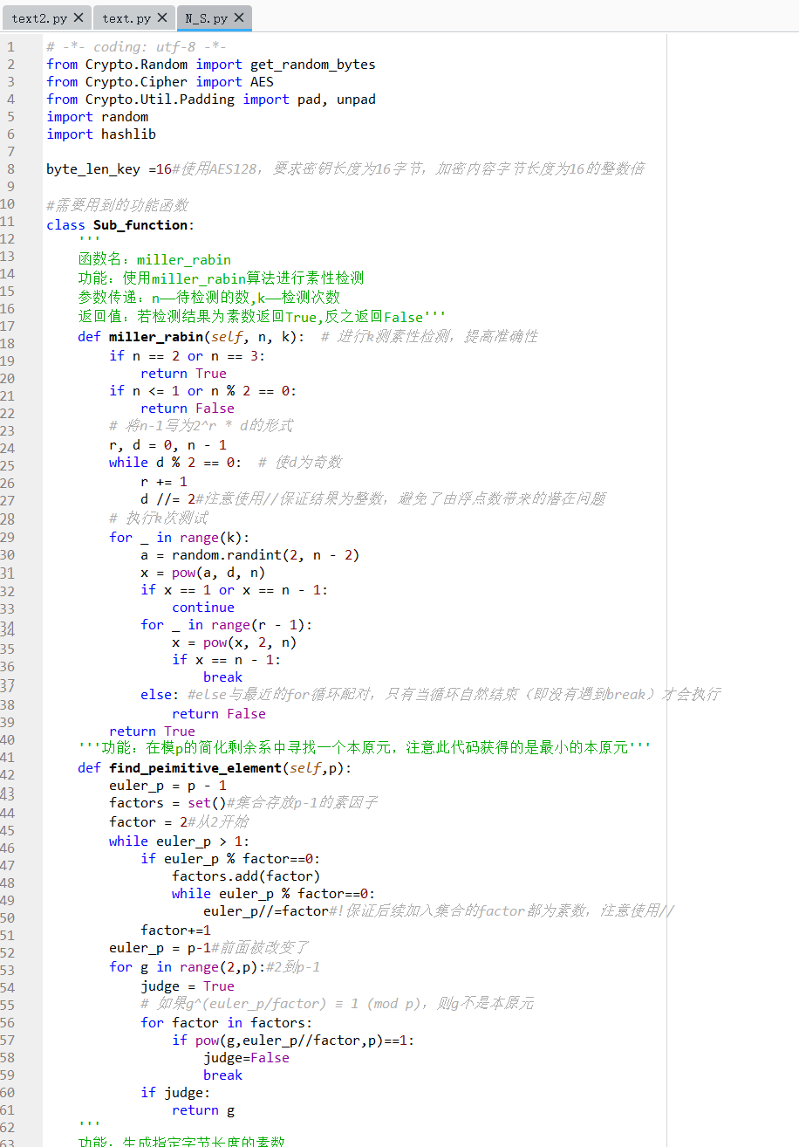
图 1 N_S代码截图1
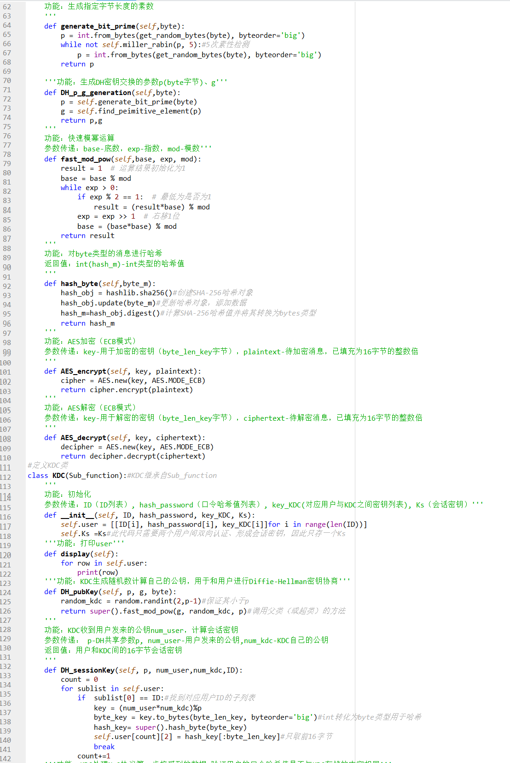
图 2 N_S代码截图2
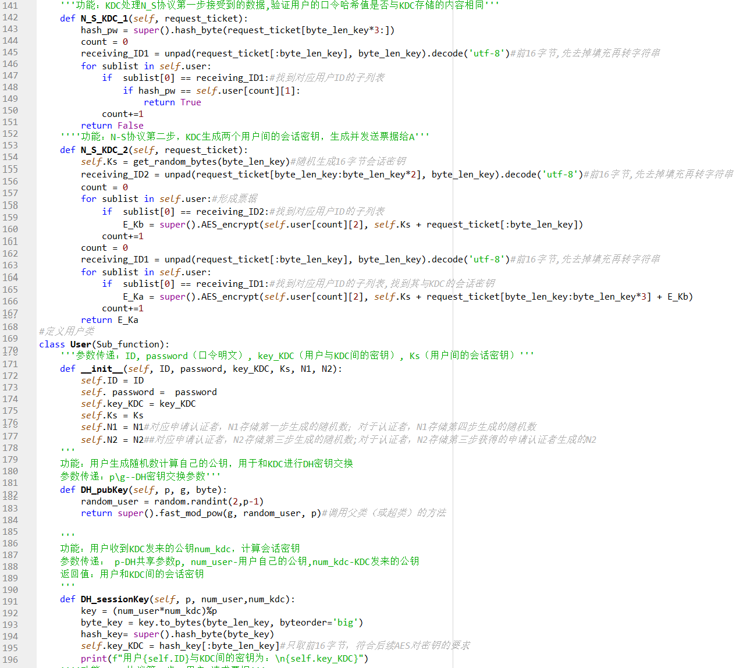
图 3 N_S代码截图3
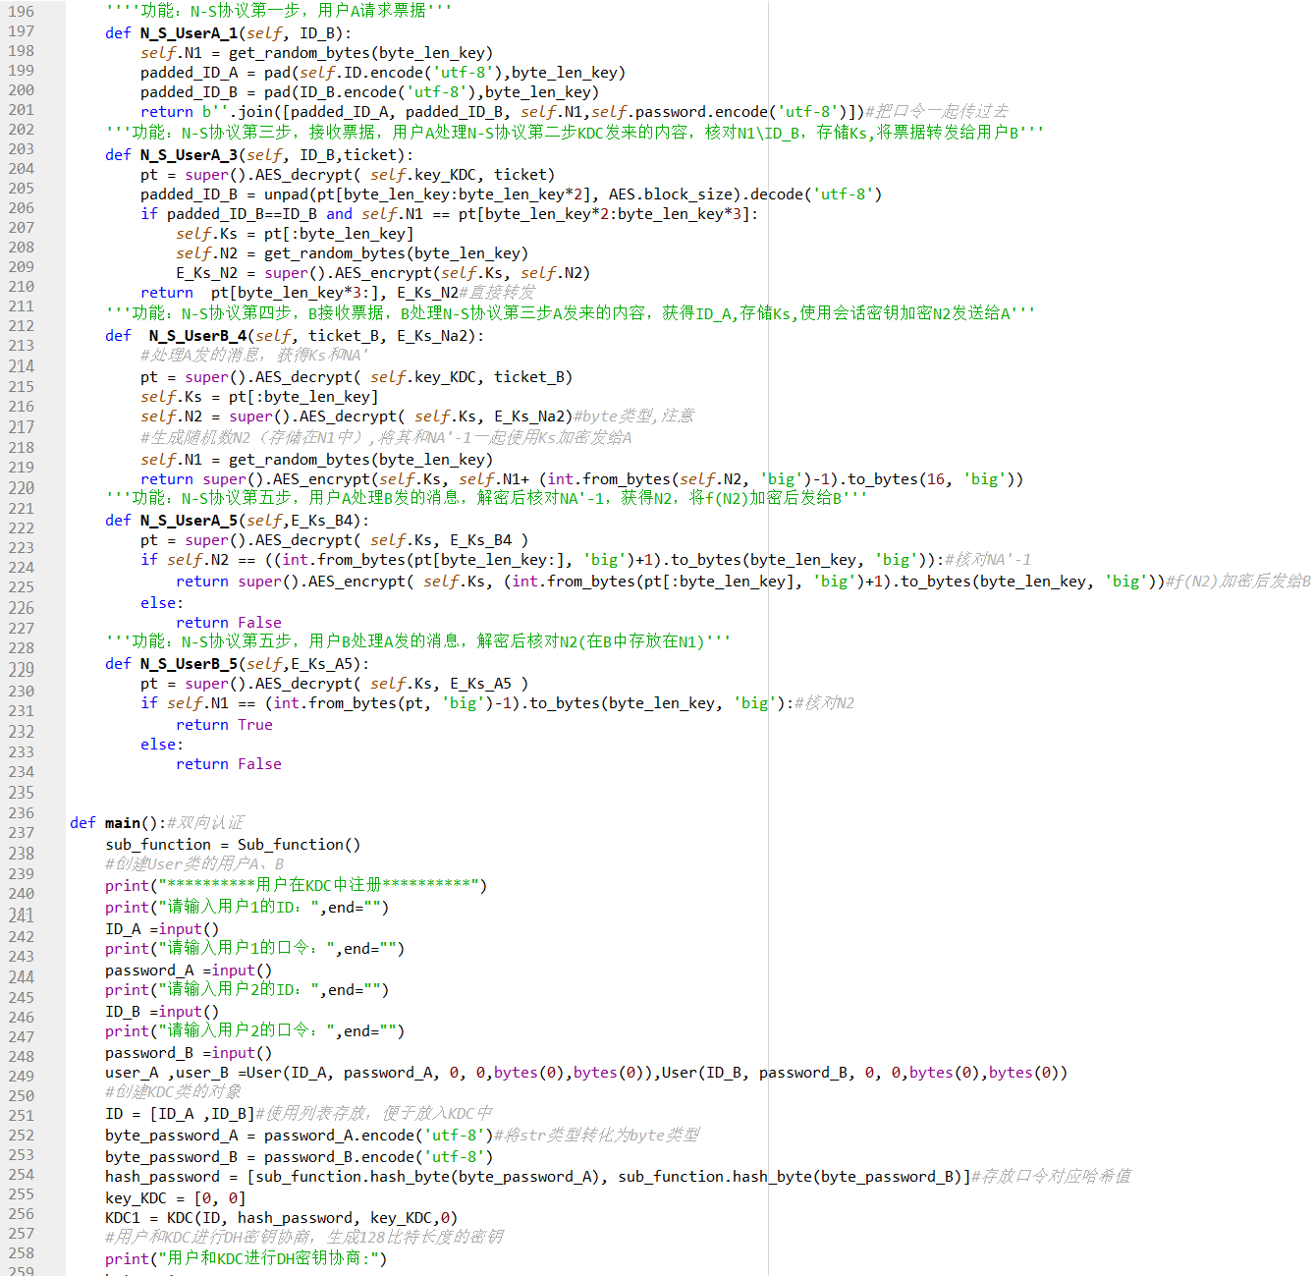
图 4 N_S代码截图4
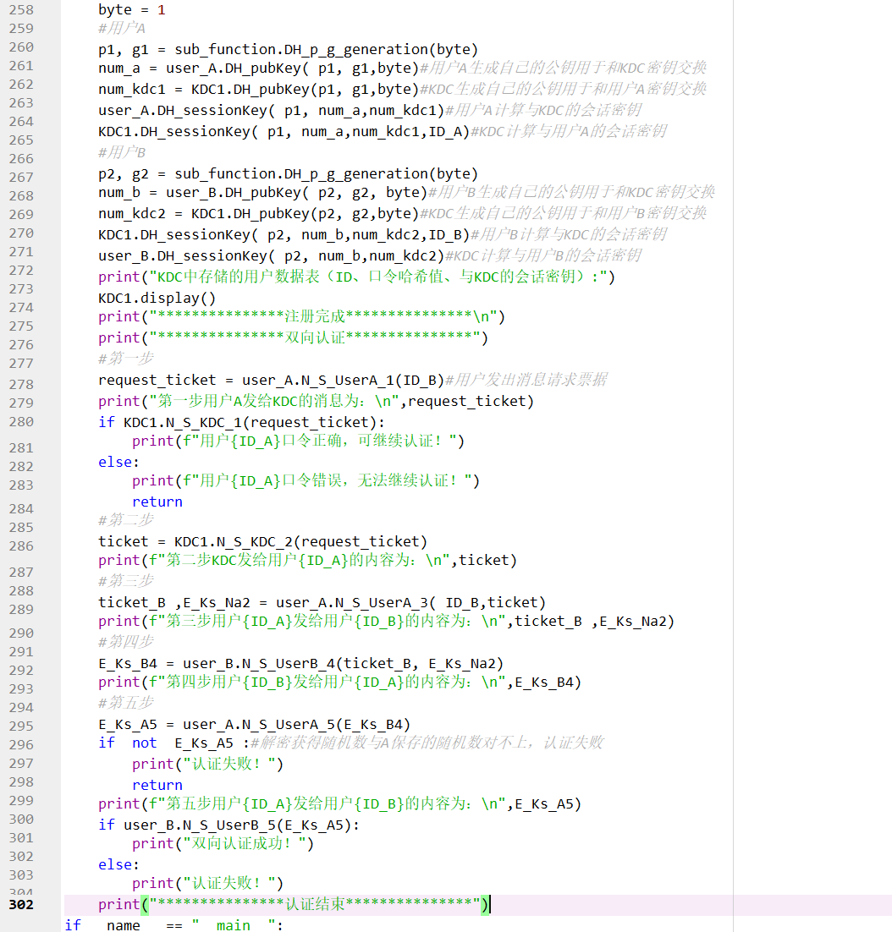
图 5 N_S代码截图5

- 代码运行结果
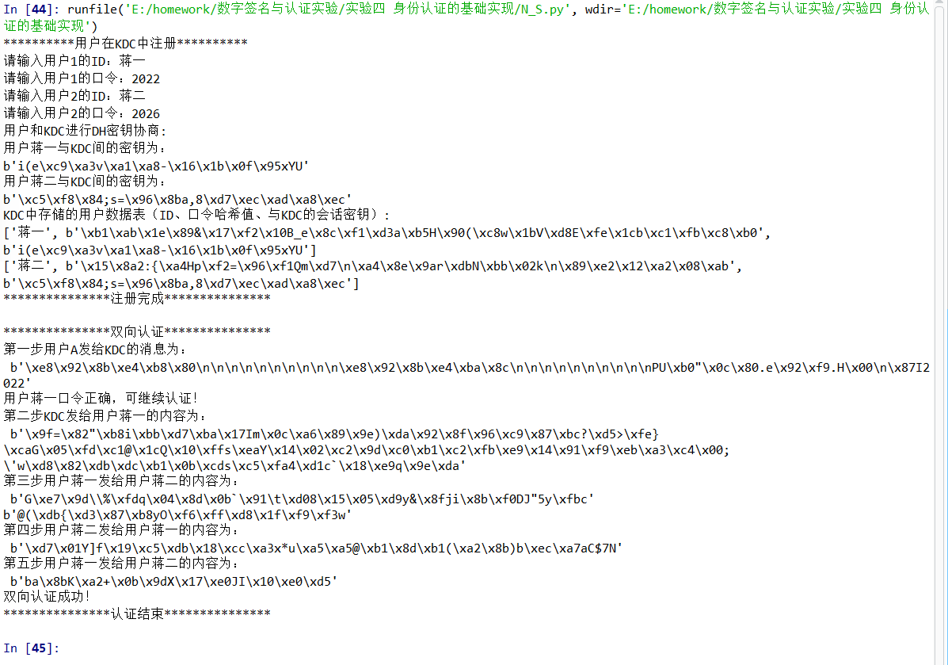
图 6 N_S代码运行截图

- STS协议实现
- 实验代码
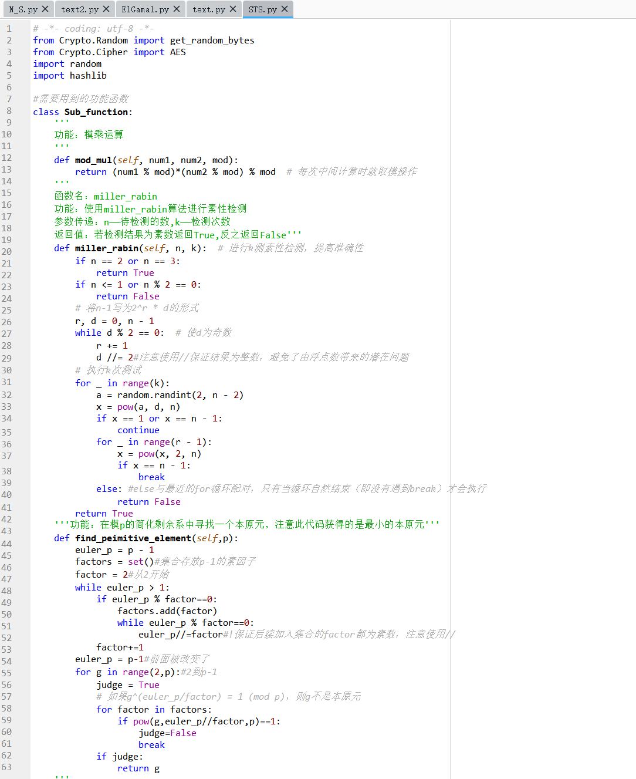
图 7 STS代码截图1
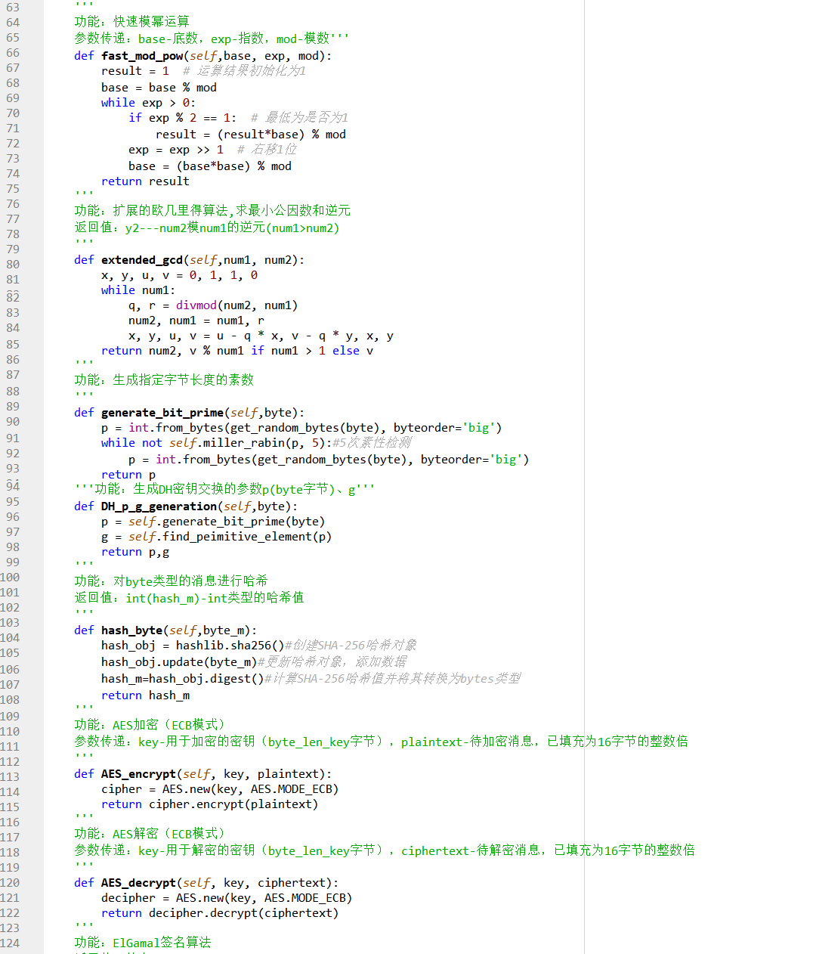
图 8 STS代码截图2
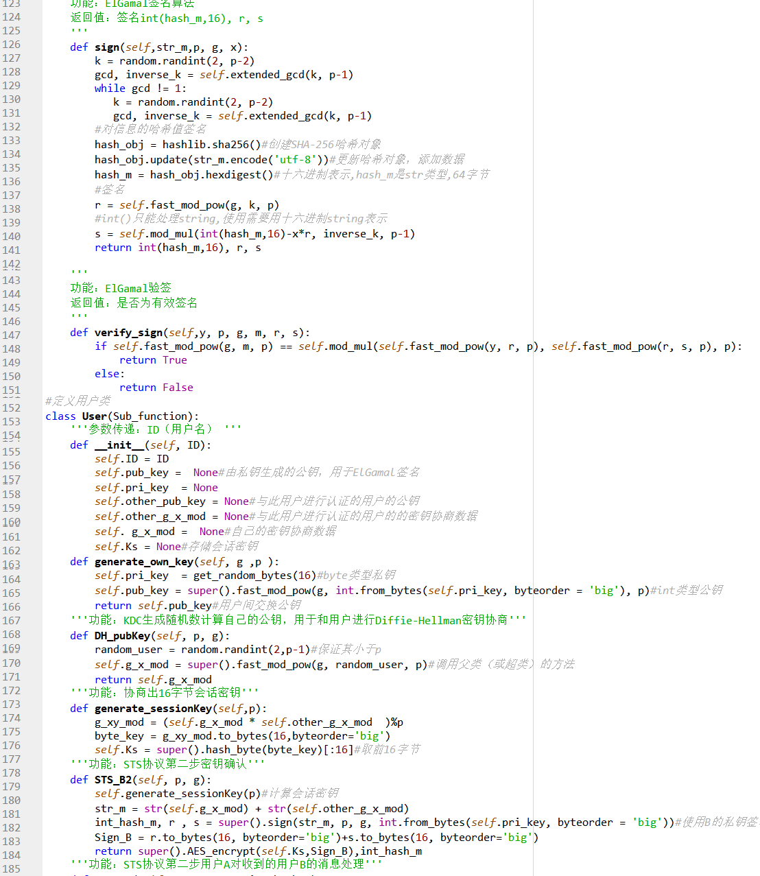
图 9 STS代码截图3
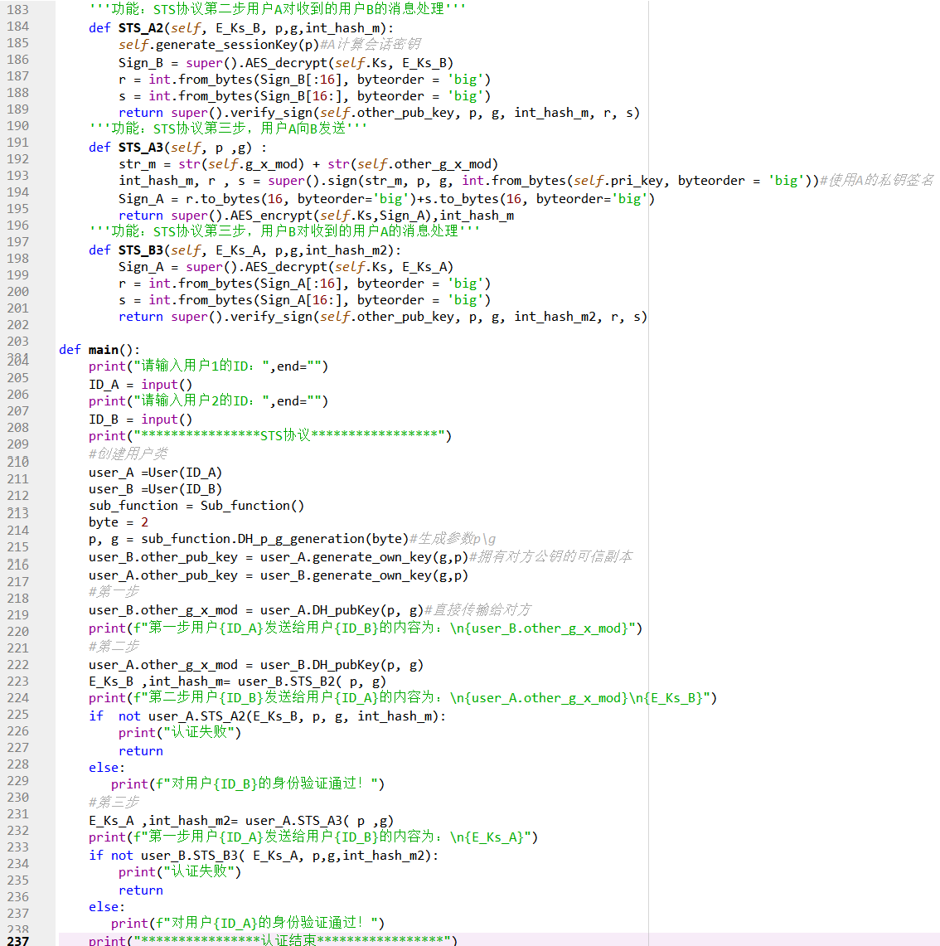
图 10 STS代码截图4

- 代码运行结果
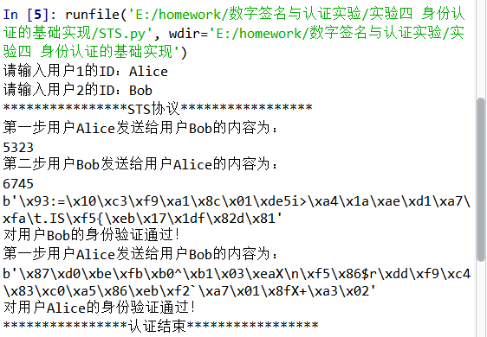
图 11 STS代码运行结果
- 遇到的问题
- Needham-Schroeder双向身份认证协议中，要对KDC数据列表中的元素赋值，不能使用zip函数创建KDC类。因为zip函数用于将多个可迭代对象（如列表、元组等）打包成一个元组的序列。每个元组包含了来自每个可迭代对象的对应元素。元组是不可变的数组类型，后续不能对元素的值改变。
- 进行Diffie-Hellman密钥交换生成16字节的密钥时，若所有随机数都使用get_random_bytes(16)生成进行密钥协商，过程中需要模乘运算、素性检测，运算量太大，代码运行时间过长。可不必生成16字节的数，只需将获得的会话密钥哈希（32字节），取前16字节即可，减少运算量。
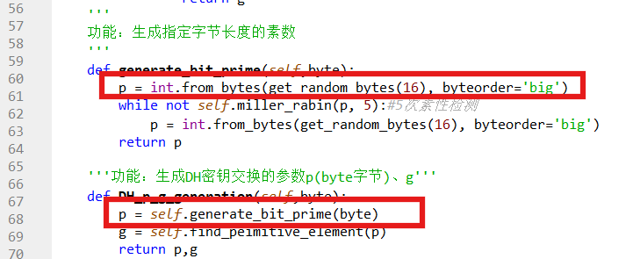
- AES加密与解密的过程中，需要创建独立的解密器而不是使用同一个加密器。
特别是涉及到如CBC这样的块链模式，创建独立的解密器是必要的。这样做可以更好地保证数据安全、状态管理以及代码的可读性和可维护性。加密在加密过程中保持内部状态，如块链接模式（CBC）中的初始化向量（IV）和前一加密块的结果。这些状态对加密过程至关重要，保证了数据的连续性和安全性。使用同一个实例解密意味着这些状态要被重置或复用，这可能破坏加密过程的连贯性和安全性。例如，在CBC模式下，加密器需要前一个块的输出作为当前块的输入，而解密器则需要反方向的操作。
- 在使用AES（CBC模数）加密和解密过程，IV必须是相同的。
初始向量（IV）是一个非常重要的参数，它用于确保即使对于相同的明文和密钥，每次加密产生的密文也是不同的。这增加了加密的安全性，尤其是在使用如CBC（Cipher Block Chaining）等模式时，IV能够防止加密后的密文具有可预测的模式。对于加密和解密过程，IV必须是相同的。这是因为IV是加密过程的一部分，它与密钥一起决定了最终的密文。如果IV在加密和解密时不一致，即使密钥相同，解密过程也无法正确地恢复原始明文。因此，在进行AES加密和解密时，必须确保使用相同的IV。如果使用CBC模数，需要多传递一个iv值，增大存储，可使用ECB模式无需iv值。
- STS协议验签时，注意使用对方的公钥而非自己的公钥。
- 实验总结
本次实验完成了两种身份认证协议的实现：Needham-Schroeder与STS。在Needham-Schroeder协议中，我们通过用户注册、票据请求、接收及认证流程，成功实现了基于KDC的双向身份验证，利用AES算法进行数据加密与解密。实验中，解决了KDC数据管理等问题，确保了认证流程的安全。
在STS协议的实现中，采用Elgamal签名算法，完成了基于密钥协商的会话密钥生成与身份确认。实验中，特别注意了验签时使用对方公钥的细节，保证了认证的准确性。
实验中遇到一些问题，如KDC数据处理、密钥生成效率、AES模式选择及IV使用等，均得到了有效解决，进一步强化了对身份认证机制的认识。通过本次实验，我不仅掌握了协议的具体流程与算法应用，还提升了问题解决与代码优化能力，对身份认证的原理与实践有了更深刻的理解。

